Отчёт по лабораторной работе 9
  - Настройка POP3/IMAP сервера
Талебу Тенке Франк Устон
Содержание

Список иллюстраций

1 Цель работы
Приобретение практических навыков по установке и простейшему конфигурированию POP3/IMAP-сервера.

2 Выполнение

2.1 Установка и настройка почтового сервера Dovecot
- На виртуальной машине server выполнен вход под пользовательской учетной записью, после чего осуществлён переход в режим суперпользователя с использованием команды sudo -i.
- Установлены необходимые пакеты для работы почтового сервера и тестирования сетевых соединений — dovecot и telnet.
- В конфигурационном файле /etc/dovecot/dovecot.conf указан перечень почтовых протоколов, которые должен обслуживать сервер Dovecot. В качестве разрешённых протоколов заданы IMAP и POP3.
- 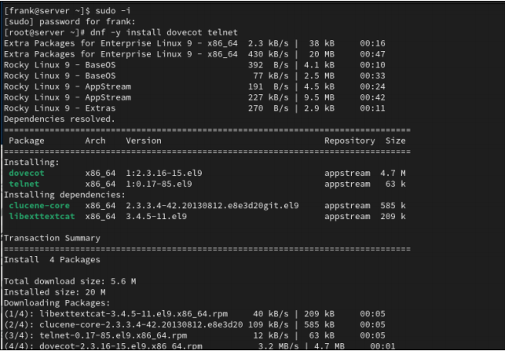
- Рис. 1: Настройка списка протоколов в dovecot.conf
- В конфигурационном файле /etc/dovecot/conf.d/10-auth.conf проверено, что для аутентификации пользователей используется механизм plain.
- 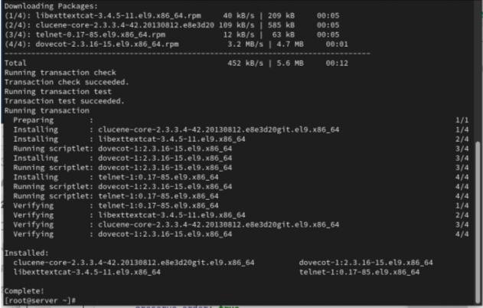
- Рис. 2: Проверка механизма аутентификации в 10-auth.conf
- В файле /etc/dovecot/conf.d/auth-system.conf.ext проверены параметры источников данных пользователей и их паролей. Установлено, что для проверки паролей используется PAM, а информация о пользователях берётся из системного файла passwd.
- 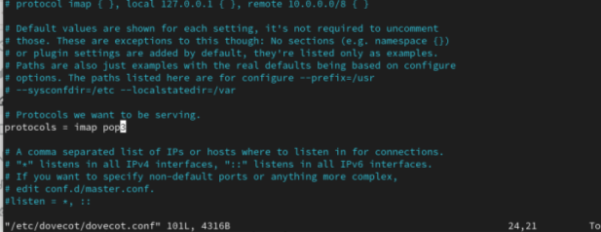
- Рис. 3: Настройка источников аутентификации в auth-system.conf.ext
- В конфигурационном файле /etc/dovecot/conf.d/10-mail.conf настроено расположение почтовых ящиков пользователей. В качестве формата хранения почты выбран Maildir в домашнем каталоге пользователя.
- 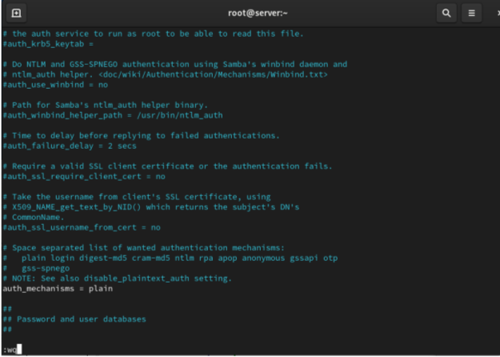
- Рис. 4: Настройка расположения почтовых ящиков в 10-mail.conf
- В конфигурации почтового сервера Postfix задан каталог доставки почты в формате Maildir, расположенный в домашнем каталоге пользователя.
- Выполнена настройка межсетевого экрана. Разрешена работа служб протоколов POP3, POP3S, IMAP и IMAPS, после чего применены внесённые изменения и выполнена проверка списка активных сервисов.
- 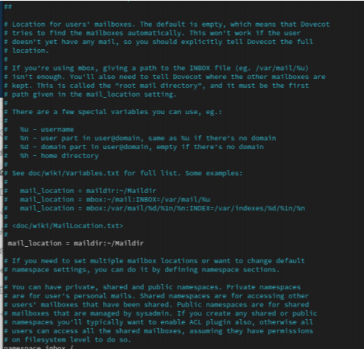
- Рис. 5: Настройка межсетевого экрана для почтовых сервисов
- Для обеспечения корректной работы служб выполнено восстановление контекста безопасности SELinux для конфигурационных файлов в каталоге /etc.
- Завершена настройка перезапуском службы Postfix, включением сервиса Dovecot в автозагрузку и его последующим запуском. После выполнения указанных действий служба Dovecot успешно запущена и готова к эксплуатации.

2.2 Проверка работы почтового сервера Dovecot
- На виртуальной машине server в отдельном терминале был запущен мониторинг работы почтовых служб. В процессе выполнения дальнейших действий отслеживались сообщения, формируемые почтовыми сервисами, что позволило контролировать доставку и обработку почты в реальном времени.
- 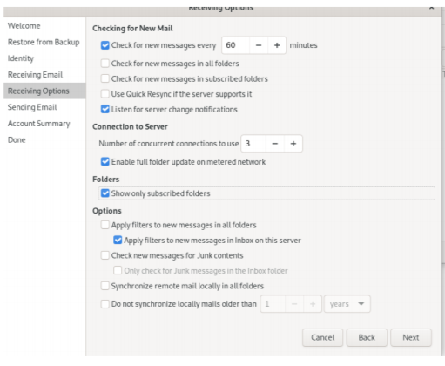
- Рис. 6: Мониторинг журнала почтовых служб
- Для просмотра почты, доставленной в почтовый ящик пользователя на сервере, выполнен вход под пользовательской учетной записью и открыт локальный почтовый клиент. Подтверждено наличие доставленных сообщений в каталоге Maildir.
- 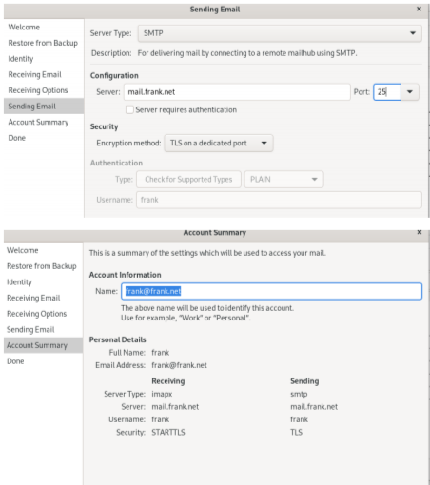
- Рис. 7: Просмотр почтового ящика пользователя на сервере
- С правами суперпользователя выполнена проверка структуры почтовых ящиков пользователя с использованием административного инструмента Dovecot. Убедились, что почтовые папки пользователя определяются корректно.
- На виртуальной машине client выполнен вход под пользовательской учетной записью и осуществлён переход в режим суперпользователя.
- Установлен почтовый клиент Evolution, предназначенный для работы с протоколами IMAP и SMTP.
- Выполнен запуск и пошаговая настройка почтового клиента Evolution. В процессе настройки:
  - указаны имя пользователя и адрес электронной почты в формате user@user.net;
  - в качестве серверов входящей и исходящей почты задан адрес mail.user.net;
  - проверены номера портов: 143 для IMAP и 25 для SMTP;
  - для IMAP выбран метод шифрования STARTTLS и аутентификация по обычному паролю;
  - для SMTP отключена аутентификация;
  - подтверждено исключение безопасности при использовании небезопасного соединения.
- Рис. 8: Настройка учетной записи в Evolution — идентификация
- 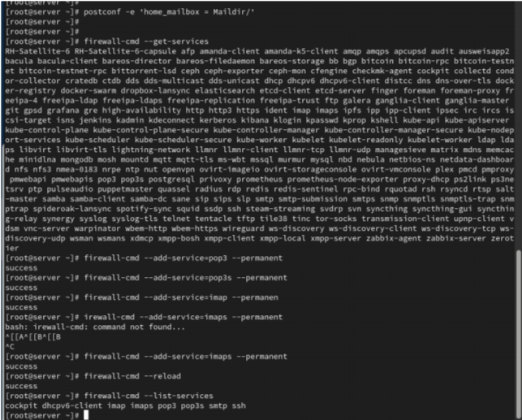
- Рис. 9: Настройка входящей почты IMAP в Evolution
- 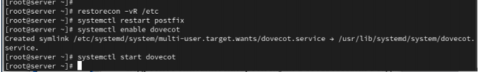
- Рис. 10: Настройка исходящей почты SMTP в Evolution
- Из почтового клиента отправлены несколько тестовых писем на собственный адрес электронной почты. Подтверждено успешное получение сообщений во входящем почтовом ящике.
- 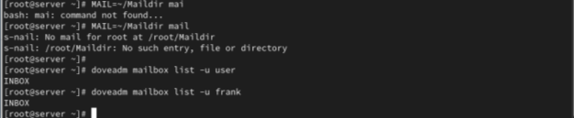
- Рис. 11: Получение тестового письма в Evolution
- В процессе отправки и получения сообщений проанализированы записи журнала почтовых служб на сервере. Установлено, что:
  - аутентификация пользователя выполнена успешно;
  - соединение по протоколу IMAP установлено с использованием STARTTLS;
  - сообщения корректно приняты, обработаны и доставлены в Maildir пользователя.
- 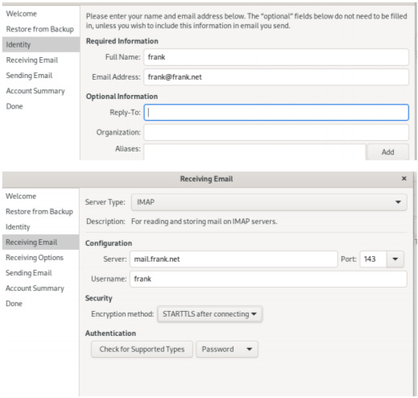
- Рис. 12: Записи в журнале Postfix и Dovecot
- Проверена работа почтовой службы с использованием протокола POP3 через Telnet. Выполнено подключение к почтовому серверу, получен список писем, выполнено чтение одного сообщения и удаление другого, после чего сеанс завершён корректно.
- 
- Рис. 13: Проверка POP3 через Telnet
- Установлено, что операции просмотра, чтения и удаления почтовых сообщений через POP3 выполняются корректно, а изменения отражаются в почтовом ящике пользователя.

2.3 Внесение изменений в настройки внутреннего окружения виртуальных машин
- На виртуальной машине server выполнен переход в каталог /vagrant/provision/server. Создана структура каталогов для хранения конфигурационных файлов почтового сервера.
- Конфигурационные файлы Dovecot скопированы в каталог provisioning-сценариев для последующего автоматического развёртывания:
- основной конфигурационный файл Dovecot;
- файлы аутентификации;
- файл настройки расположения почтовых ящиков.
- В файл /vagrant/provision/server/mail.sh внесены изменения, включающие:
- установку пакетов Dovecot и Telnet;
- настройку межсетевого экрана для почтовых протоколов;
- задание месторасположения почтовых ящиков в Postfix;
- перезапуск Postfix и запуск Dovecot.
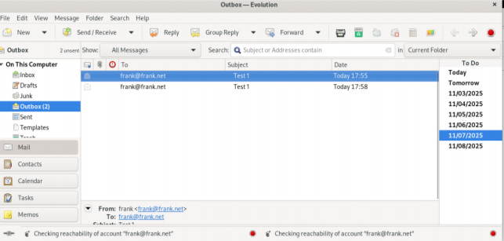
Рис. 14: Изменения в provisioning-скрипте mail.sh для server
- На виртуальной машине client в каталоге /vagrant/provision/client скорректирован файл mail.sh. В него добавлена установка почтового клиента Evolution для автоматической настройки окружения клиента.
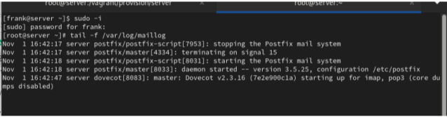
Рис. 15: Изменения в provisioning-скрипте mail.sh для client

3 Вывод
В ходе лабораторной работы был установлен и настроен почтовый сервер на базе Postfix и Dovecot.
Выполнена настройка протоколов IMAP и POP3, обеспечено хранение почты в формате Maildir и корректная аутентификация пользователей.
Проверена работа почтовой системы с использованием почтового клиента Evolution, утилит mail, doveadm и протокола Telnet.
Подтверждена корректная доставка, получение и удаление почтовых сообщений, а также функционирование сервисов в автоматизированном окружении Vagrant.

4 Контрольные вопросы
- За что отвечает протокол SMTP
SMTP (Simple Mail Transfer Protocol) предназначен для отправки и передачи электронных писем между почтовыми серверами и от клиента к серверу.
Он используется на этапе доставки сообщений и не предназначен для их хранения или чтения.
- За что отвечает протокол IMAP
IMAP (Internet Message Access Protocol) предназначен для доступа пользователей к почтовым ящикам на сервере.
Протокол позволяет хранить письма на сервере, работать с папками, читать сообщения с нескольких устройств и синхронизировать состояние почты.
- За что отвечает протокол POP3
POP3 (Post Office Protocol version 3) используется для получения почты с сервера.
Как правило, письма загружаются на клиент и могут удаляться с сервера, что делает POP3 менее удобным для работы с нескольких устройств.
- В чём назначение Dovecot
Dovecot — это сервер доступа к почте, реализующий протоколы IMAP и POP3.
Он отвечает за аутентификацию пользователей, предоставление доступа к почтовым ящикам и работу с хранилищем почты.
- В каких файлах обычно находятся настройки работы Dovecot? За что отвечает каждый из файлов
  - /etc/dovecot/dovecot.conf — основной конфигурационный файл, определяющий общие параметры и используемые протоколы.
  - /etc/dovecot/conf.d/10-auth.conf — настройки механизмов аутентификации пользователей.
  - /etc/dovecot/conf.d/auth-system.conf.ext — описание источников данных пользователей и паролей (PAM, passwd).
  - /etc/dovecot/conf.d/10-mail.conf — настройка расположения и формата хранения почтовых ящиков.
- В чём назначение Postfix
Postfix — это почтовый сервер (MTA), предназначенный для приёма, маршрутизации и доставки электронных писем.
Он обрабатывает входящую и исходящую почту и взаимодействует с другими почтовыми серверами по протоколу SMTP.
- Какие методы аутентификации пользователей можно использовать в Dovecot и в чём их отличие
  - plain — передача логина и пароля в открытом виде (обычно используется вместе с TLS).
  - login — аналогичен plain, но с другой схемой передачи данных.
  - digest-md5, cram-md5 — методы с хешированием, не передающие пароль в открытом виде.
  - pam — аутентификация через системные механизмы Linux.
Отличие методов заключается в уровне безопасности и способе передачи учётных данных.
- Приведите пример заголовка письма с пояснениями его полей
  - From — адрес отправителя сообщения.
  - To — адрес получателя.
  - Subject — тема письма.
  - Date — дата и время отправки письма.
  - Message-ID — уникальный идентификатор сообщения.
  - Received — информация о серверах, через которые прошло письмо.
- Приведите примеры использования команд для работы с почтовыми протоколами через терминал
  - Подключение к POP3-серверу через Telnet для получения списка писем.
  - Использование команд получения и удаления сообщений в рамках POP3-сессии.
  - Завершение сеанса работы с почтовым сервером через команду выхода.
- Приведите примеры с пояснениями по работе с doveadm
  - Просмотр списка почтовых ящиков пользователя — используется для проверки структуры Maildir.
  - Проверка состояния почтового хранилища пользователя.
  - Административное управление почтовыми ящиками и диагностика работы Dovecot.

